一、产品介绍
FA-1型六级筛孔撞击式空气微生物采样器，是一种双功能阶式多级撞击采样器，可广泛地用于卫生防疫、生物洁净、制药、发酵工业等环境中的监测以及有关研究教学部门作空气微生物的采样研究，为评价空气环境微生物污染危害及其防治措施提供依据。
用于卫生防疫、生物洁净、制药、发酵工业以及有关研究教学部门等环境中。

二、产品参数
捕获率： | ＞98﹪
捕获粒子范围： | 第一级 >7.0μm
 | 第二级 4.7~7.0μm
 | 第三级 3.3 ~4.7μm
 | 第四级 2.1~3.3μm
 | 第五级 1.1~2.1μm
 | 第六级 0.65~1.1μm
采样流量： | 28.3升/min (可调)
电源： | ~220V，50HZ
体积： | 撞击器 Φ108×192mm
 | 主机 200×150×125mm
重量： | 撞击器1kg
 | 主机3kg

三、产品特点
本采样器的特点是能同时测定出空气微生物污染的数量和其粒子大小分布，此两参数是判定空气微生物污染的危害所缺一不可的，而其它的采样器都仅能测其浓度而不能测定粒子大小。它是由六个撞击器组合在一起，每一级实际是一个采样器，利用6次反复撞击原理，决大部分粒子特别是在气管及肺部沉降的粒子基本都撞击下来，因此它采集到粒子大小范围自然比单级的广，这是一些单级撞击采样器所无法比拟的。撞击器的圆形喷口比裂隙式等喷口有更高的采样效率。采样时其内部相对湿度逐级增高（由第一级的29%增至第六级的88%），这十分有利于脆弱的病原微生物，特别是病毒粒子的存活。

四、产品实拍（版权图片）
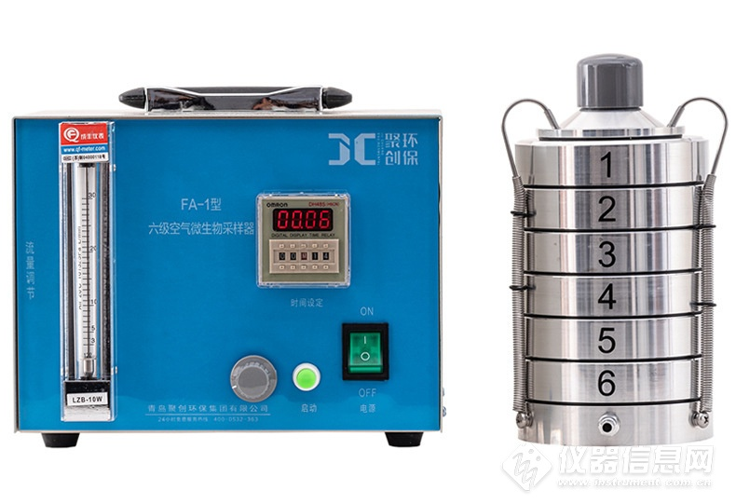
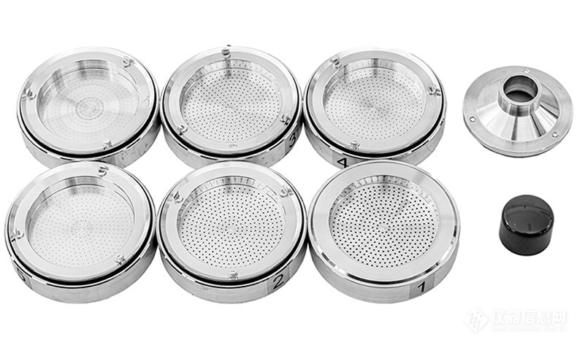
浮游菌微生物采样器 其他型号
产品 | 型号
浮游空气尘菌采样器 | FKC-1
浮游空气尘菌采样器 | FKC-II
浮游空气尘菌采样器 | FKC-Ⅲ
六级筛孔撞击式空气微生物采样器 | FA-1
二级筛孔撞击式空气微生物采样器 | FA-2
气溶胶粒度分布采样器 | FA-3
微生物气溶胶浓缩器 | FA-4
智能微生物采样器 | FA-1H
具体洽谈

